Муниципальное бюджетное образовательное учреждение дополнительного образования «Центр детского и юношеского творчества»
Симферопольского района Республики

Конспект занятия на тему:

Переправа по бревну спортивным способом

подготовила
педагог дополнительного образования
Климова Анна Викторовна

г. Симферополь
Переправа по бревну спортивным способом
Цель занятия:
- познакомить с техникой преодоления препятствий переправа по бревну спортивным способом
Задачи занятия:
- сформировать представление об этапе переправа по бревну спортивным способом личное прохождение;
- ознакомить с техникой организации сопровождения при прохождении этапа переправа по бревну спортивным способом в связке.

Задание
Ознакомиться с теорией по теме (изучить видео мастер-классы, приведенные ниже), ответить на вопросы

Просмотр видео с начала до 2 минуты 07 секунды

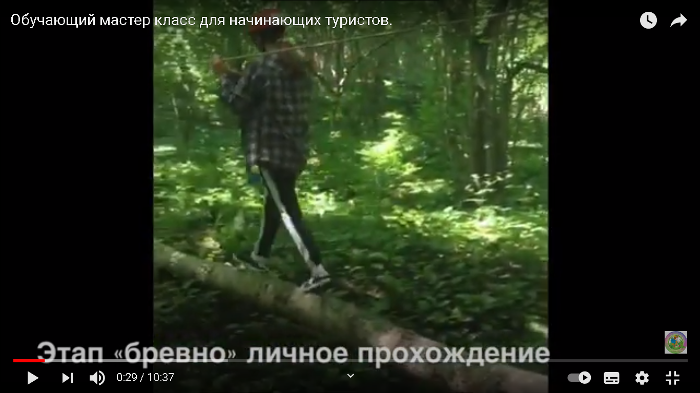

Ответь на вопросы

Какой должна быть одежда туриста – спортсмена?

Какое специальное устройство используется для переправы по бревну спортивным способом?

Где нужно пристегнуться карабином уса на этапе?

Где нужно выстегнуться карабином уса на данном этапе?

Сколько человек может находиться на перилах во время преодоления этапа переправа по бревну спортивным способом?

СОПРОВОЖДЕНИЕ ПРИ ПРОХОЖДЕНИИ СВЯЗКИ НА ЭТАПЕ

Сколько веревок дополнительно нам понадобится для организации сопровождения?

Как закрепляется веревка при организации сопровождения?

Куда крепится веревка на первого участника, преодолевающего этап?

Что делает человек, который сопровождает в момент прохождения этапа вторым участником?

